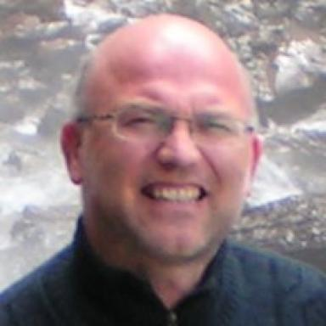 Jean-François Bérel

Identifiants chercheurs

- IdHAL : jean-francois-berel
- ORCID : 0000-0003-1990-6104

Présentation

Professeur-documentaliste certifié dans l'enseignement privé catholique dans les environs de Tours. Titulaire d’une maîtrise d’histoire contemporaine (Master 1) avec un mémoire intitulé Les radicaux et les radicaux-socialistes en Indre-et-Loire (1928-1934), soutenue en 1992, sous la direction de Michèle Cointet-Labrousse, à l’Université de Tours puis d’un Master 2 Histoire Recherche à l’Université François-Rabelais de Tours avec un mémoire de M2 ayant l’intitulé suivant : Les parlementaires radicaux et radicaux-socialistes en Indre-et-Loire (1919-1940), sous la direction de Robert Beck. Actuellement, il est inscrit comme étudiant salarié en première année de doctorat en histoire contemporaine à l’École Doctorale n° 604 S.T.T. (Sociétés, Temps et Territoires) de l’université de Rennes 2 et rattaché au Laboratoire ARENES UMR CNRS 6051. Il a pour directeur de thèse Gilles Richard et son sujet de thèse porte sur La Fédération radicale-socialiste d'Indre-et-Loire pendant l'entre-deux-guerres (1918-1940) : érosion d'un bastion électoral. Depuis mars 2011, rédacteur régulier de l’association Les Clionautes (dans le cadre de la rubrique La Cliothèque) puis de deux revues (depuis 8 ans) ayant pour titre Parlement[s], Revue d’histoire politique (3 numéros / an, éditée par le CHPP et les PUR, depuis mai 2012) et le semestriel Chroniques d’Histoire Maçonnique (publiées par l’IDERM dépendant du GODF), depuis juin 2012.

Publications

Article dans une revue (2)

Ernst Kitzinger, Le Culte des images avant l’iconoclasme (IVe-VIIe siècles)
Jean-François Bérel
Critique d'art, 2020, ⟨10.4000/critiquedart.61617⟩
Article dans une revue
hal-04409853v1
Art & camouflage
Jean-François Bérel
Critique d'art, 2020, ⟨10.4000/critiquedart.61627⟩
Article dans une revue
hal-04409901v1

Mémoire d'étudiant (1)

Les parlementaires radicaux et radicaux-socialistes d'Indre-et-Loire pendant l'entre-deux-guerres (16 novembre 1919-10 juillet 1940)
Jean-François Bérel
Histoire. 2015
Mémoire d'étudiant
dumas-02461862v1

